Муниципальное общеобразовательное учреждение -
средняя общеобразовательная школа № 3
города Аткарска Саратовской области
имени Героя Советского Союза Антонова Владимира Семеновича
===================================================================
412420, Саратовская область, г. Аткарск, ул. Советская, д.92,
тел/факс.: 8 (845-52) 3-15-19 е-mail: sc3atkr@bk.ru

АКЦИЯ

ПОДАРИ ДЕРЕВУ КОЛЕЧКО!

Автор проекта:
Иващенко Ольга Ивановна,
учитель математики
высшей квалификационной категории

2017 год
СОДЕРЖАНИЕ
Введение…………………………………………………………………………...3
Процесс переработки макулатуры……………………………………………….4
Защита окружающей среды………………………………………………………5
Задачи………………………………………………………………………………6
Приложение………………………………………………………………………..7

ВВЕДЕНИЕ
Экологическая проблема взаимодействия человека и природы, а также воздействие общества на окружающую среду стало очень острой. Актуальность: в последние годы мы чаще слышим призывы к сбору макулатуры, по городам курсируют автомобили с информацией о сборе вторсырья на бортах, школьники и студенты собирают старые газеты и книги. Судя по макулатурному буму, охватившему Аткарский район, возрождается забытая традиция собирать и сдавать на переработку использованные бумажные изделия.
Макулатура – это использованные, пришедшие в негодность упаковочные коробки из картона, периодические издания, листовки, конверты, использованные тетради и учебники, всевозможные упаковочные материалы из бумаги и картона и т. п.
Эти материалы являются ресурсом для новых изделий. Причём не только упаковки и тары: макулатура – это отличная основа для изготовления изоляционных и кровельных материалов.
Одной из акций, ежегодно проводимых нашей школой, является акция «Подари дереву колечко!», целью которой является формирование ответственного отношения обучающихся к природе.
Задачи акции:
1. вовлечение обучающихся в акцию;
2. формирование активной жизненной позиции;
3. развитие познавательного интереса и бережного отношения обучающихся к природе;
4. пропаганда вторичного использования бумаги.

ПРОЦЕСС ПЕРЕРЕБОТКИ МАКУЛАТУРЫ
Предприятия-переработчики вторсырья принимают не рассортированную макулатуру. Затем она сортируется на разные виды и маркируется. Самым высоким качеством обладает бумажное вторсырьё марки «А». Менее ценной макулатуре присваивается литера «Б», а самая некачественная получает обозначение «В».
Прежде всего, макулатура тщательно перерабатывается. Для этого существует так называемая «мокрая» технология:
1. Разделение (роспуск) на волокна. Для этого макулатуру помещают в среду с высоким уровнем влажности. Затем её обрабатывают гидроразбивателем – специальным автоматическим измельчителем.
2. Очищение от примесей. Полученная суспензия просеивается с помощью огромного сита – так удаляются все тяжёлые частицы. Лёгкие примеси вытягиваются из макулатурной массы специальным аппаратом.
3. Окончательная очистка. Поскольку вторсырьё всё ещё может содержать растительные волокна, его направляют на более тонкую очистку. Лишь после этого макулатура считается полностью готовой к новому производству тары или бумаги.

ЗАЩИТА ОКРУЖАЮЩЕЙ СРЕДЫ
Ежедневно в мусорные корзины летят исписанные листы, прочитанные газеты и разорванные упаковки – и всему этому можно дать новую жизнь. Если вторсырьё будет тщательно собрано и профессионально переработано, будут спасены целые леса и сохранятся уникальные породы деревьев.
Подсчитано, что переработка одной тонны макулатуры приносит огромную пользу:
– сохраняет 17 деревьев;
– экономит 20 тысяч литров чистой воды и несколько тысяч киловатт электричества;
– предотвращает выброс в атмосферу 1 700 килограммов углекислого газа.

ЗАДАЧИ
Задача № 1.
7 «В» собрал 1280кг макулатуры. Скольким деревьям ученики этого класса сохранили жизнь, если 1т макулатуры сохраняет жизнь
17 деревьям?
Ответ: 21 дерево.
Задача № 2.
Наша школа собрала осенью 2015 года 6,8 т макулатуры. Сколько кубических метров воды можно сберечь при переработке макулатуры, если переработка одной тонны макулатуры экономит 20 тыс. литров воды?
Ответ: 136 куб. м
Задача № 3.
Известно, что 1 т макулатуры предотвращает выброс в атмосферу 1700 т углекислого газа. Какой вклад внёс каждый ученик 7 «В» класса в сохранение окружающей среды, если в классе 29 человек собрали 1280 кг макулатуры? Ответ дать в куб. м, если известно, что 22,4 л углекислого газа весят 44 г и округлить до единиц.
Ответ: 38 куб. м

ПРИЛОЖЕНИЕ
Фотоматериалы
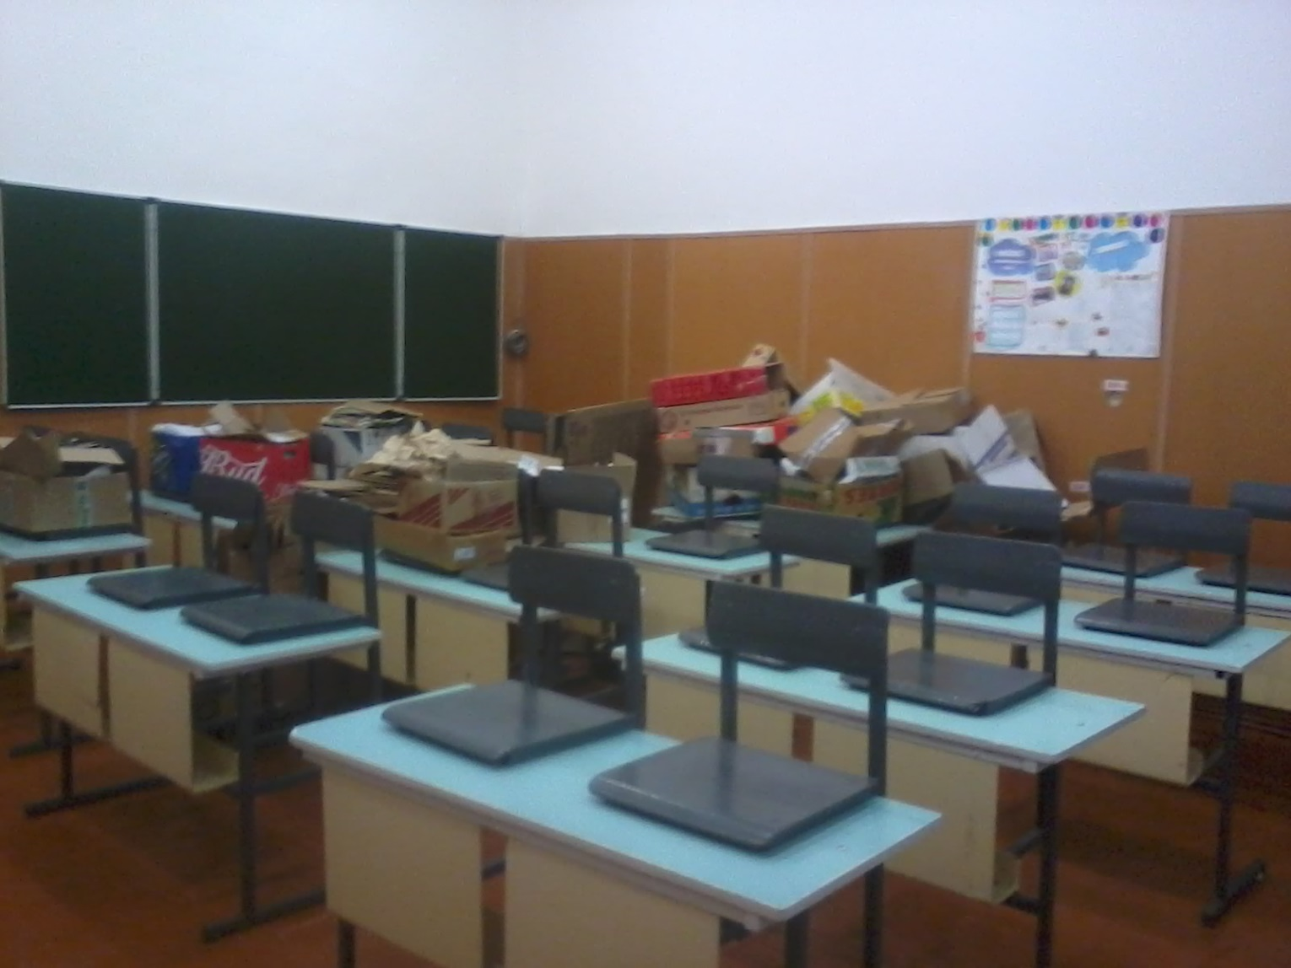
Рис. 1. Сбор макулатуры учащимися нашей школы

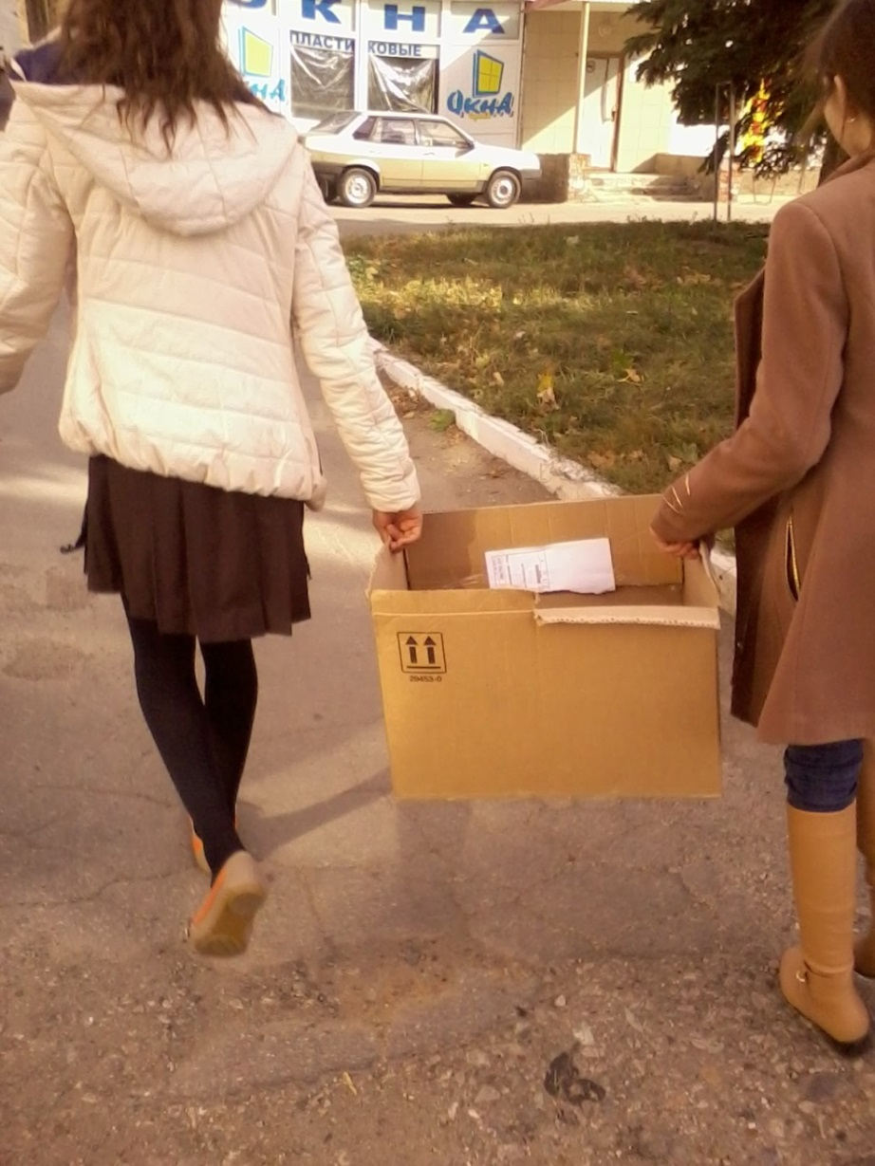
Рис. 2. Учащиеся 7 «В» класса собирают макулатуру
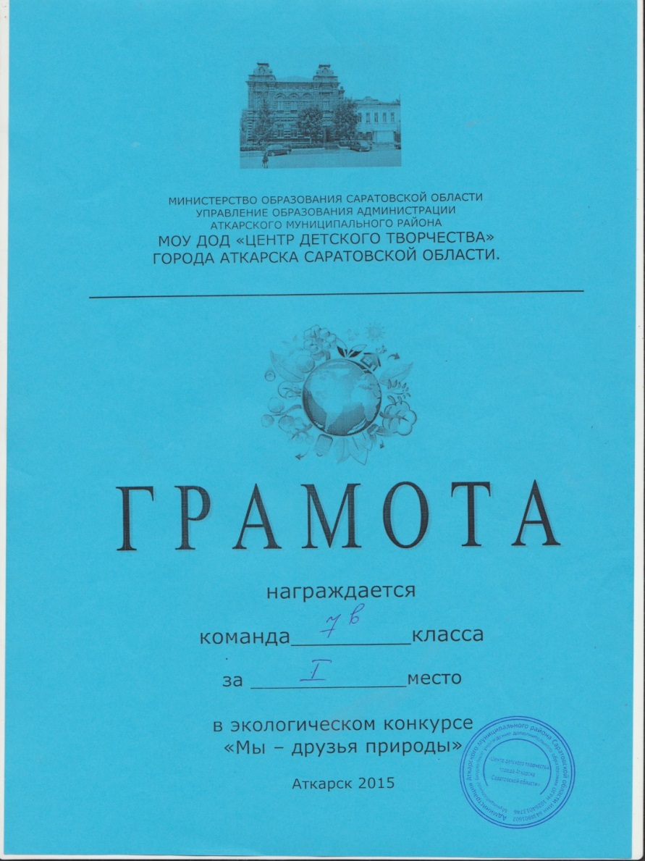
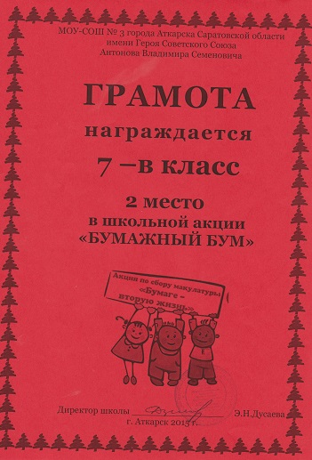
Рис. 3. Наши награды

